**Aspects énergétiques des phénomènes mécaniques : Le ski de vitesse (10 points)**

**Correction**

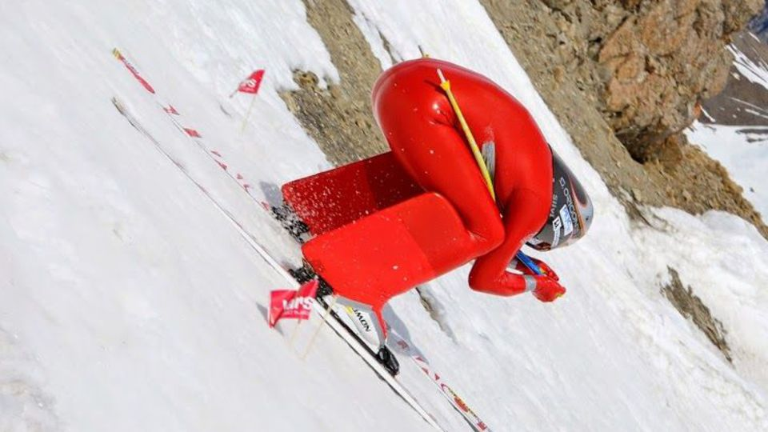

Personne sur Terre, et sans assistance motorisée, ne va plus vite que l’Italien Simone Origone, leader d'une discipline à part du ski alpin, plus spectaculaire que dangereuse.

Impossible 252,632 km/h ? Et pourtant. C’est bien la vitesse atteinte vendredi 3 avril 2015 par Simone Origone qui, pour y parvenir, s’est servi d’un instrument complexe : une paire de skis. Et d’un moteur surpuissant : la gravité.

En se laissant tomber du haut de la piste de Chabrières, gigantesque toboggan enneigé qui servait cette semaine de scène au Speed Masters dans la station de Vars (Hautes-Alpes), l’Italien de 35 ans a battu son propre record du monde de vitesse à ski (252,454 km/h).

*Le Monde | 03.04.2015*

**Données :**

* caractéristiques techniques de la piste de Chabrières considérée comme rectiligne :
* altitude de départ (D) : *zD* = 2720 m ;
* altitude d’arrivée (A) : *zA* = 2285 m ;
* pente moyenne *α* = 24° ;
* longueur de la piste : *L* = 1070 m.
* caractéristiques du skieur Simone Origone :
* masse : 87 kg ;
* équipement : 15 kg.
* intensité de la pesanteur *g* = 9,8 m.s-2.

**Partie 1 : étude énergétique du mouvement du skieur dans l’hypothèse de frottement négligeable**

Le système étudié est le « skieur » constitué de l’athlète avec son équipement de masse totale *m* et de centre de masse G en mouvement sur la piste de ski d’un point D d’altitude *zD* à un point A d’altitude *zA*.

Le départ s’effectue sans vitesse initiale. Le référentiel d’étude est supposé galiléen. Dans cette partie les frottements subis par le système sont négligés devant les autres actions mises en jeu.

* 1. **Effectuer le bilan des actions, modélisées par des forces, agissant sur le système. Préciser le sens et la direction de chaque force.**

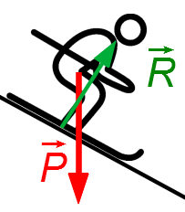On néglige par hypothèse les forces de frottement et on choisit d’en faire de même pour la poussée d’Archimède qu’exerce l’air sur le skieur.

Il ne reste donc que 2 forces s’exerçant sur le système :   
→ son poids $\vec{P}$ vertical et orienté vers le bas  
→ la réaction du support (la piste), perpendiculaire à sa surface et vers le haut

* 1. **Calculer le travail *WDA* de chaque force entre le point de départ D et d’arrivée A.**

Le travail d’une force  lors du déplacement DA a pour expression .

, est perpendiculaire à la pente ainsi .



Dans un repère Oxz, tel que Ox est horizontal orienté positivement vers la droite et Oz est vertical orienté positivement vers le haut.

 et 

 = *P*x.(*x*A – *x*D) + *P*z. (*z*A – *z*D) = 0 – *m*.*g*. (*z*A – *z*D) = *m.g.*(*z*D – *z*A)

(87+15)×9,8×(2720 – 2285) = 4,3×105 J

* 1. **En utilisant le théorème de l’énergie cinétique, déduire la valeur de la vitesse à l’arrivée, notée *vA*, en m.s-1 puis en km.h-1.**

Le théorème de l’énergie cinétique indique que la variation d’énergie cinétique d’un système entre 2 points D et A correspond à la somme des travaux des forces s’exerçant sur le système.

Δ*E*C =  + 

*E*CA – *E*CD = 0 + *m.g.*(*z*D – *z*A)

La vitesse initiale *v*D = 0 et l’énergie cinétique est définie par *E*C = .*m*.*v*2,

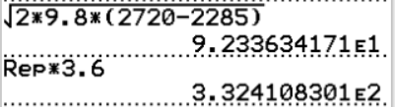alors  = *m.g.*(*z*D – *z*A)

 = *g.*(*z*D – *z*A)



 = 92 m.s-1 en multipliant par 3,6 on a *v*A = 3,3×102 km.h-1

* 1. **Cette valeur est-elle en accord avec celle de la vitesse atteinte le vendredi 3 avril 2015 par Simone Origone ? Quel aspect de la modélisation effectuée doit être remis en cause ?**

La valeur réelle de la vitesse de Simone est de 252,454 km/h, elle est donc très inférieure à celle calculée avec notre modèle.

La différence s’explique par le fait que nous avons négligé les frottements qui en réalité fournissent un travail résistant qui réduit fortement la vitesse.

**Partie 2 : mouvement d’un mobile autoporteur**

On se propose de mesurer l'intensité des actions de frottements qui agissent sur un mobile en mouvement. Ces actions seront modélisées par une force constante $\vec{f}$, d’intensité $f$, et de sens opposé au vecteur vitesse.

Ce mobile, de centre de masse G, de masse *m* = 220 g, est abandonné sans vitesse sur un plan incliné d'un angle *α*0 par rapport à l'horizontale. Au cours de son mouvement, le mobile suit la ligne de plus grande pente de direction A*x*, la position de G est repérée en fonction du temps par sa coordonnée *x* dans le repère (A, $\vec{i}$). On peut se référer à **l’annexe 1 à rendre avec la copie**.

Une vidéo du mouvement est réalisée. Un logiciel de pointage permet de relever les valeurs de la position *x* et de l'altitude *z* sur l’axe vertical Oz du centre d'inertie G à des intervalles de temps réguliers et de déterminer à chaque pointage la valeur de la vitesse du mobile le long de l'axe Ax. On peut se référer à **l’annexe 1 à rendre avec la copie**.

Un programme python (**annexe 2 à joindre avec la copie**) permet de représenter l’évolution de l’énergie cinétique $E_{c}$ du système au cours du temps.

On obtient la courbe ci-dessous.

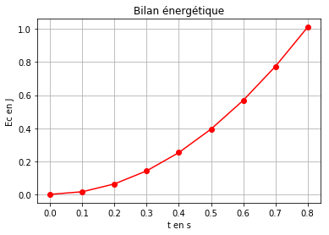

1. **Modifier le script du programme de l’annexe 2 à rendre avec la copie en ajoutant une ligne de code (ligne 14) qui permettra de déterminer la valeur de l’énergie potentielle $E_{pp}$ du système. Quelle donnée faut-il ajouter au script ? Compléter alors la ligne 5.**

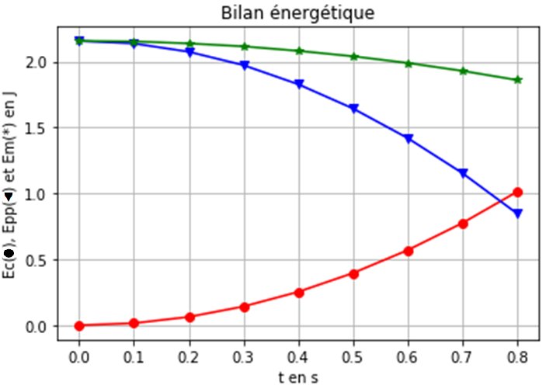Le script est ensuite encore modifié pour faire apparaître l’énergie cinétique, l’énergie potentielle et l’énergie mécanique. On obtient les courbes ci-dessous. L’énergie potentielle de pesanteur est choisie nulle en O.

Énergie cinétique  Ec(●)

Énergie potentielle  Epp(▼)

Énergie mécanique Em(**\***)

On a besoin de créer une liste Epp qui va contenir les valeurs de l’énergie potentielle du mobile en chaque point de la mesure. Il est naturellement nécessaire d’ajouter dans le script la valeur de la pesanteur, que l’on pourrait ajouter à la ligne 5

Le script devient alors (les ajouts sont en rouge) :

|  |  |
| --- | --- |
| 1  2  3  4  5  6  7  8  9  10  11  12  13  14  15  16  17  18  19  20  21  22  23  24  25  26  27  28 | import matplotlib.pyplot as plt  m = 0.220 # valeur de m en kg  alpha = 0.2618 # valeur de alpha en radian  **g = 9.8 # valeur de la pesanteur en N/kg (attention à mettre un . Et pas une , )**  # liste des dates relevées, des positions, des vitesses et des altitudes  tps = [0.000, 0.100, 0.200, 0.300, 0.400, 0.500, 0.600, 0.700, 0.800]  pos = [0.000, 0.019, 0.076, 0.171, 0.303, 0.474, 0.682, 0.928, 1.212]  vit = [0.000, 0.3789, 0.7578, 1.1367, 1.5156, 1.8945, 2.2734, 2.6523, 3.0312]  alt = [1.000, 0.991, 0.962, 0.915, 0.848, 0.763, 0.659, 0.536, 0.394]  Ec = [1/2*m*v**2 for v in vit] # crée la liste Ec  **Epp = [m*g*h for h in alt] # crée la liste Epp**  plt.grid(True)  plt.plot(tps,Ec,"red")  plt.xlabel("t en s")  plt.ylabel("Ec en J")  plt.title("Bilan énergétique")  plt.show() |

1. **Comment expliquer l’évolution de l’énergie mécanique au cours du temps ?**

L’énergie mécanique diminue en raison de la présence des forces de frottement de l’air qui sont des forces non conservatives. Une partie de l’énergie mécanique est dissipée sous forme de chaleur.

1. **Compléter le schéma de l’annexe 1 à rendre avec la copie en représentant les forces modélisant les actions sur le système.**

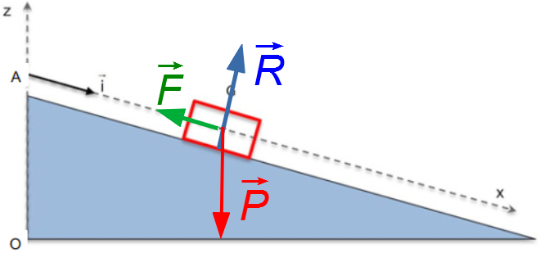

Les 3 forces modélisant les actions sur   
le système sont :   
le poids $\vec{P}$,   
la réaction du support $\vec{R}$  
et les frottements $\vec{F}$.

|  |  |  |  |  |
| --- | --- | --- | --- | --- |
| ***Numéro*** | ***t*(s)** | **x(m)** | **v(m.s−1)** | **z(m)** |
| 0 | 0.000 | 0.000 | 0.000 | 1.000 |
| 1 | 0.100 | 0.019 | 0.3789 | 0.991 |
| 2 | 0.200 | 0.076 | 0.7578 | 0.962 |
| 3 | 0.300 | 0.171 | 1.1367 | 0.915 |
| 4 | 0.400 | 0.303 | 1.5156 | 0.848 |
| 5 | 0.500 | 0.474 | 1.8945 | 0.763 |
| 6 | 0.600 | 0.682 | 2.2734 | 0.659 |
| 7 | 0.700 | 0.928 | 2.6523 | 0.536 |
| 8 | 0.800 | 1.212 | 3.0312 | 0.394 |

1. **En tenant compte des valeurs relevées dans le tableau de l’annexe 1 à rendre avec la copie, calculer les valeurs de l’énergie mécanique *Em0* et *Em8* respectivement aux instants *t0* = 0,000 s et *t8* = 0,800 s.**

*Em* = *Ec* + *Epp* = 

*Em0* = 0,5×0,220×0² + 0,220×9,8×1,000 = 2,156 J = 2,2 J

*Em8* = 0,5×0,220×3,0312² + 0,220×9,8×0,394 = 1,860 J = 1,9 J

1. **À l’aide d’un bilan énergétique, montrer que dans le cadre de ce modèle :**

**où *x8* =*x* (*t* = 0,800 s) et *x0*= *x*(*t*= 0,000 s).**

La variation d’énergie mécanique entre *t*0 et *t*8 correspond au travail des forces de frottement : $ΔE_{m}=W_{0→8}\left(\vec{F}\right)$ 
, donc $E_{m8}–E_{m0}=\vec{F}⋅\vec{P_{0}P_{8}}$.

Comme  et  sont colinéaires et de sens opposés, $\vec{F}⋅\vec{P_{0}P_{8}}=−f.\left(x_{8}−x_{0}\right)=f.\left(x_{0}−x_{8}\right)$.

On a donc $E_{m8}–E_{m0}=f.\left(x_{0}−x_{8}\right)$ et finalement $f=\frac{E_{m0}−E_{m8}}{x_{8}−x_{0}}$

1. **Déterminer la valeur de l’intensité de la force modélisant les frottements s’exerçant sur le mobile. Commenter.**

$$f=\frac{E_{m0}−E_{m8}}{x_{8}−x_{0}}$$

$f=\frac{2,156−1,860}{1,212−0}$ = 0,24 N

Elle correspond environ à 10 % du poids du mobile et n’est donc pas négligeable.

**Partie 3 : retour qualitatif sur l’étude énergétique du mouvement du skieur**

1. **Quelles sont les causes des actions de frottement exercées sur le skieur ? Discuter de l’influence de la valeur de la vitesse et de la pertinence d’une modélisation de ceux-ci par une force d’intensité constante.**

Les actions de frottement exercées sur le skieur ont 2 origines : les frottements des skis sur la neige, qu’on pourrait imaginer constants et les frottements de l’air qui eux sont fortement dépendant de la vitesse.

Le résultat précédent correspond à une force constante le long de la descente qui s’appliquerait sur le mobile et aurait le même effet tout du long de la descente.

Cependant les forces de frottement ne sont pas constantes. On peut donc supposer qu’elles sont en réalité plus faibles en début de mouvement et bien plus grandes en fin de mouvement : il n’est par exemple pas réaliste d’utiliser la force calculée précédemment pour étudier le mouvement entre les points 0 et 1 ou entre 7 et 8.